元素周期表是学习化学的重要工具，下图是元素周期表中的一格，从该图中，我们获取的相关信息中错误的是（ ）

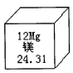

A. 该元素的名称是镁

B. 该元素的原子序数为12

C. 该元素的原子结构示意图为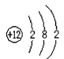

D. 该元素在地壳中的含量为24.31％

解析：

经分析可知：图中24。31是指镁元素的相对原子质量，不是它在地壳中的质量分数。

答案：D